**Criterio B: Diseño**

**Diagramas**

1. **Diagrama de Flujo**

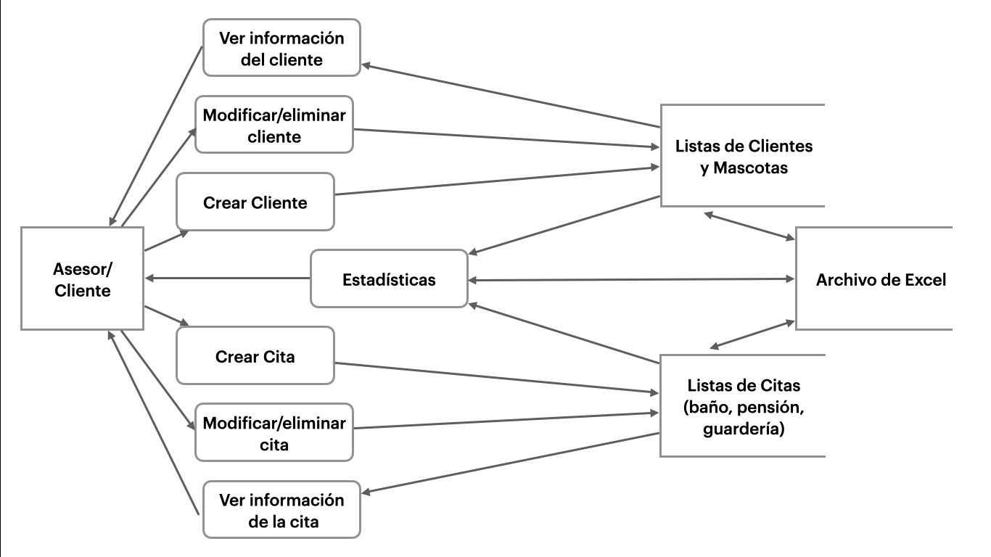

En base a los criterios de logro, se estableció que los procesos principales del programa serían crear, modificar, eliminar o ver información de los clientes y las citas, así como hacer estadísticas de acuerdo a nuevos clientes o citas. Procesos a los cuales el cliente podrá acceder por medio de una interfaz gráfica.

De igual manera, se seleccionó un archivo XLSX para el almacenamiento de información del programa, debido a que gracias a las filas y columnas, este tipo de archivo provee una manera eficiente de guardar, actualizar y cargar los datos. Además, utilizando varias hojas, toda la información se puede almacenar en un solo archivo de manera ordenada, por lo que facilita su accesibilidad.

1. **Diagramas UML**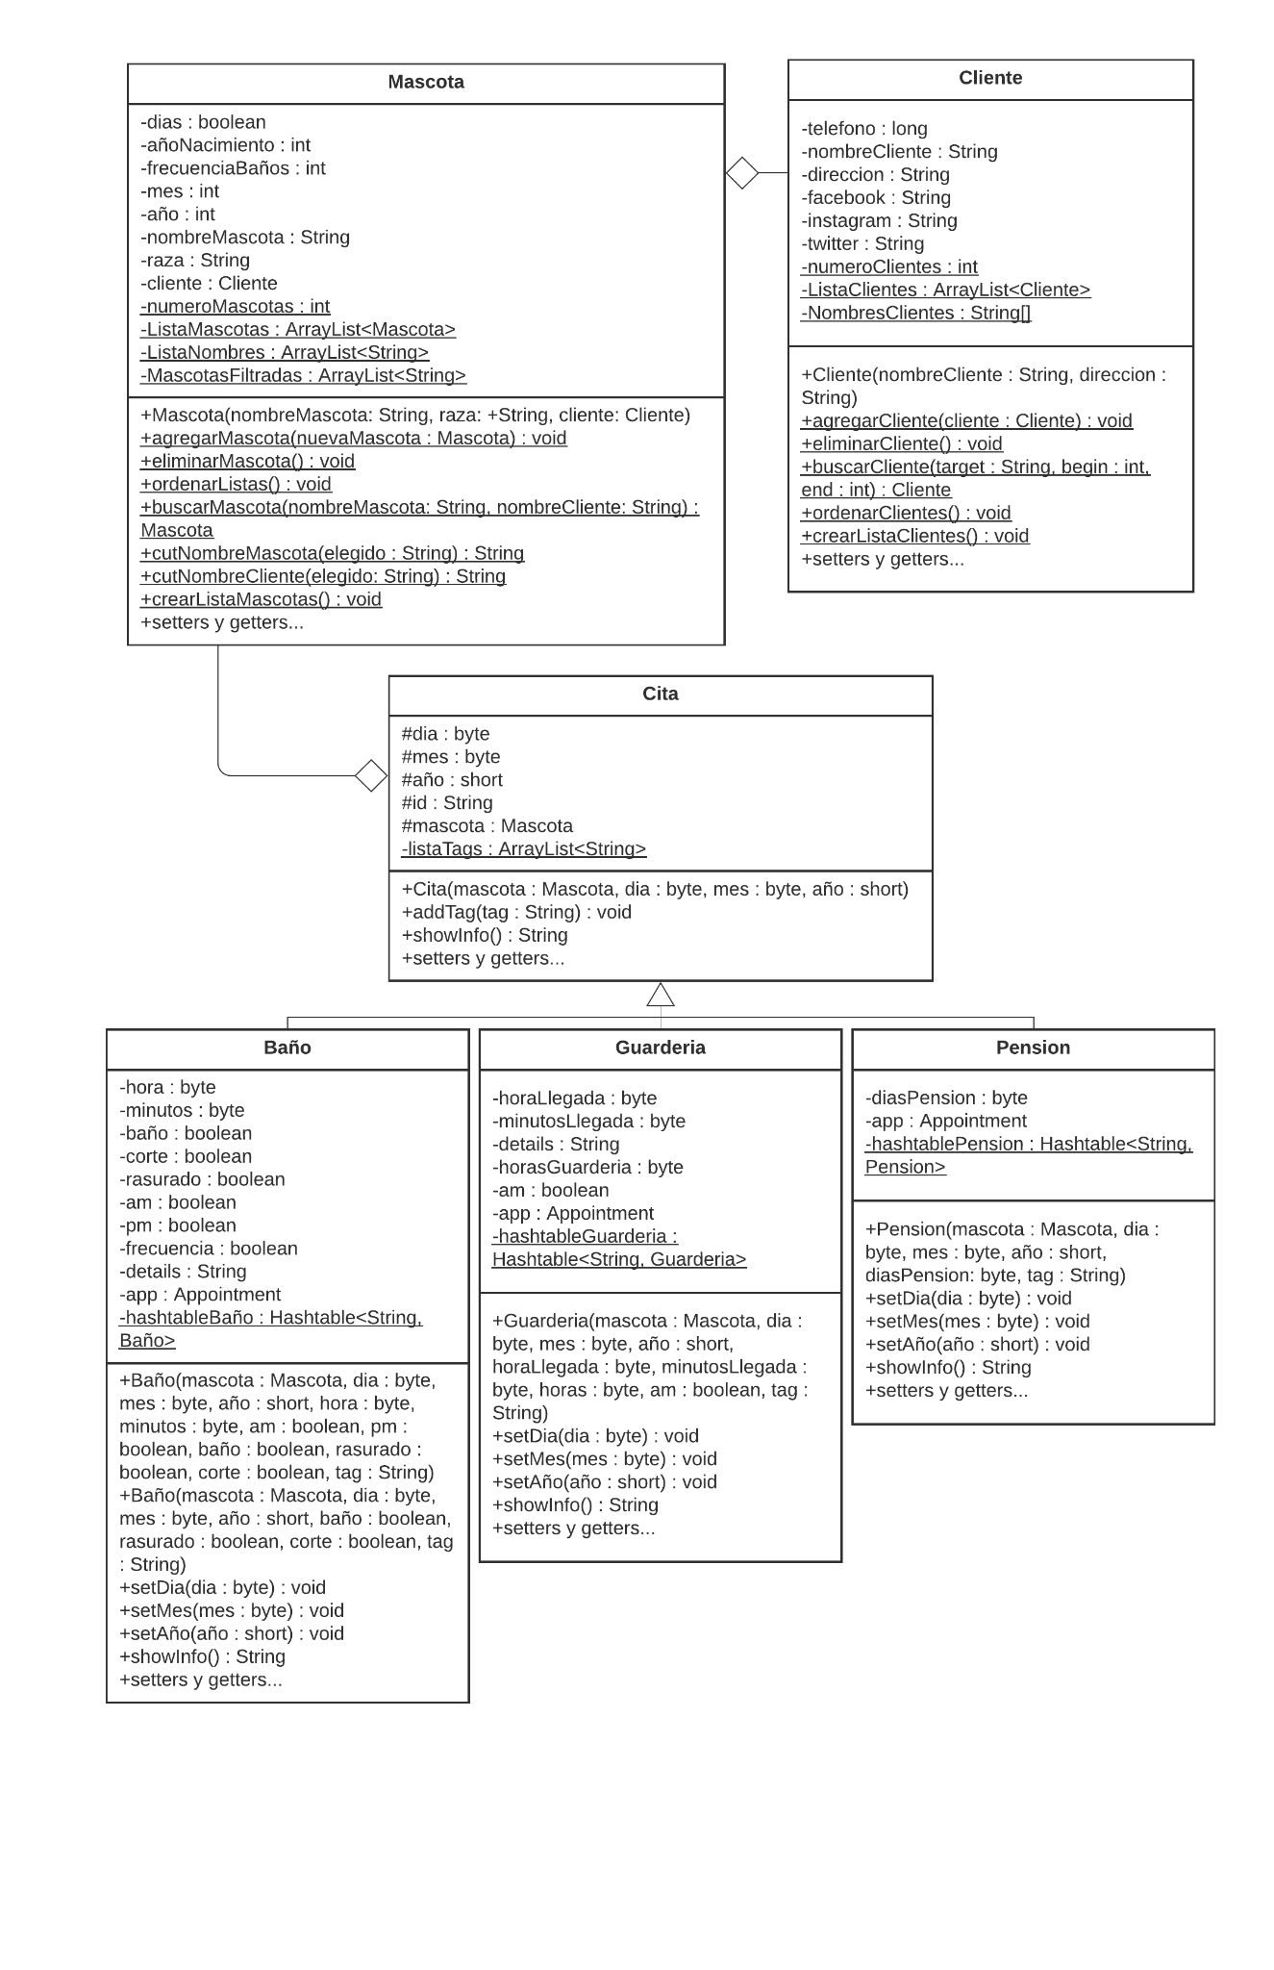
2. **Objetos y estructuras de datos**

De acuerdo a las necesidades del cliente, se decidió utilizar un objeto Cliente y un objeto Mascota debido a que algunos clientes podrían tener más de una mascota, por lo que se usará la agregación para añadir un cliente a una mascota. Además, se podrá agregar la mascota que corresponda a una cita agendada.

Por otro lado, para representar una cita, se creó la superclase Cita y se decidió crear tres subclases para cada uno de los diferentes tipos de servicios que ofrece el negocio, lo cual permitirá manejar más específicamente los datos que cada uno debe almacenar. Así mismo, se utilizaron los modificadores de acceso adecuados y los métodos setters y getters necesarios para mantener la encapsulación y la integridad de datos. Además, con el objetivo de reducir la memoria RAM requerida por el programa, se eligieron los tipos de variables más adecuados para cada atributo dependiendo de sus posibles valores.

Finalmente, al tener un número indefinido de clientes y citas, se decidió usar listas de arreglos como estructura principal de almacenamiento para estos objetos. De igual manera, esta estructura proporciona un acceso instantáneo a los elementos, lo cual será necesario, pues se espera que la información de cada cliente o cita sea requerida constantemente.

**Prototipos de pantallas de la interfaz gráfica**

| **1. Ventana Principal**    Ventana principal con el logo de la empresa para iniciar la aplicación y cargar el archivo de texto. También será la ventana sobre la cual se desplegarán distintos paneles. |
| --- |
| **2. Panel Agenda**    Primer panel mostrado al iniciar la aplicación. También se muestra un menú expandible para acceder fácilmente a otros paneles o ventanas.  Contiene:  -Calendario que muestra las citas agendadas.  -Opción de cambiar la vista del calendario (semana, mes).  - Botones para editar o agregar citas. |
| **2.1 Ventana Agregar Cita**    Ventana para agregar una cita.  Contiene:  -Formulario para almacenar la información de la cita (Cliente, tipo de servicio, fecha y hora).  -Botón para crear la cita. |
| **2.2 Ventana Editar Cita**    Ventana para ver y poder editar la información de una cita ya existente.  Contiene:  -Formulario para almacenar la información de la cita (Cliente, tipo de servicio, fecha y hora).  -Botones para guardar la información o borrar la cita. |
| **3. Panel Agregar Cliente**    Panel para agregar un cliente  Contiene:  -Formulario para almacenar la información del cliente (Nombre de la mascota, edad, raza, frecuencia de baños, nombre del cliente, teléfono, dirección, redes sociales).  -Botón para agregar el cliente |
| **4. Panel Ver Clientes**    Panel para buscar y seleccionar un cliente del cual se podrá ver la información.  Contiene:  -Barra de búsqueda  -Lista para seleccionar el cliente  -Botón para ver la información del cliente seleccionado |
| **4.1 Ventana Información del Cliente**    Ventana que despliega la información del cliente  Contiene:  -Formulario para almacenar la información del cliente (Nombre de la mascota, edad, raza, frecuencia de baños, nombre del cliente, teléfono, dirección, redes sociales).  -Botones para editar la información del cliente, guardar la información y borrar el cliente. |
| **5. Panel Ver Estadísticas**    Panel para seleccionar un mes del que se quieran ver estadísticas  Contiene:  -Lista para elegir el mes  -Botón para ver la información de ese mes |
| **5.1 Ventana Estadísticas del Mes**    Ventana para ver las estadísticas del mes seleccionado  Contiene:  -Información del mes (número de los clientes nuevos y regulares, número de citas de los diferentes servicios) |

**Plan de pruebas**

**Criterio de logro 1:** Poder crear y almacenar información de un cliente nuevo, con la opción de editar o eliminar su información.

| 1. Panel principal | 1. Panel Agregar Cliente |
| --- | --- |

En el panel principal, el cliente podrá seleccionar en el menú dinámico la opción de *Agregar Cliente*, lo cual abrirá el panel 2, donde se podrá crear un nuevo cliente.

| 1. Panel principal | 1. Panel Ver Clientes |
| --- | --- |
| 1. Ventana Información del cliente | |

Para editar la información de un cliente, se deberá de seleccionar la opción *Ver Clientes* en el panel principal, la cual abrirá el panel 2: Ver Clientes, donde se podrá buscar un cliente ya existente. Finalmente, se seleccionará un cliente y al hacer click en el botón *Ver Información*, se abrirá la ventana 3 que mostrará la información del cliente, la cual puede ser modificada, editada o guardada al presionar los botones correspondientes en la ventana.

**Criterio de logro 2:** Poder crear citas de los diferentes tipos de servicio, que contengan información relevante y que tengan la opción de agregar recurrencia en caso de ser necesario.

| 1. Panel principal | 2. Ventana Agregar Cita |
| --- | --- |
| 1. Ventana Información del cliente | |

En el panel principal, se podrá seleccionar el botón *Agregar Cita* para abrir la ventana 2 y crear una nueva cita del servicio requerido, ó se puede elegir una cita del calendario y seleccionar el botón *Editar Cita* para modificar una cita ya existente.

**Criterio de logro 3:** Proporcionar estadísticas básicas del número de clientes nuevos o citas de cada mes.

| 1. Panel principal | 2. Panel Ver Estadísticas |
| --- | --- |
| 3. Ventana Información del cliente | |

Al hacer click en *Ver Estadísticas* en el menú dinámico, se abrirá el panel 2 que mostrará las estadísticas ya existentes de cada mes. Al seleccionar alguna y picarle al botón *Siguiente,* la ventana 3 será abierta para que el cliente pueda ver las estadísticas básicas de ese mes.

**Criterio de logro 4:** Mostrar una interfaz gráfica fácil de usar que condense todas las funciones (de los clientes, citas y estadísticas) y muestre un calendario con las citas agendadas para ayudar a que la aplicación sea visualmente intuitiva.

| 1. Panel principal (Vista 1) | 1. Panel principal (Vista 2) |
| --- | --- |

Para facilitar el uso de la aplicación, un menú dinámico será implementado. Adicionalmente, se tendrán varias vistas de la agenda como la de mes o semana. Para cambiar la vista, se necesitará hacer click en el botón *Vistas*, el cual mostrará las posibles opciones que el cliente puede seleccionar.

**Pruebas a realizar**

**Citas y clientes**

Se realizarán pruebas exploratorias a los métodos de cada objeto, ejecutando el programa cuantas veces sea necesario para que el método cumpla su función correctamente o en caso de retornar un valor, que se regrese un valor correcto. Se probará únicamente con datos normales, debido a que el manejo de excepciones por datos anormales o extremos se desarrollará en las clases de la interfaz gráfica. En estas clases, se probará que los clientes o citas se puedan crear o modificar con los datos indicados, manejando posibles excepciones donde el cliente podría equivocarse, por lo que se mostraría un mensaje con el error cometido. Finalmente se probará que los objetos se puedan eliminar correctamente.

**Estadísticas**

Se harán pruebas exploratorias para comprobar que las estadísticas se generen automáticamente cada mes.

**Interfaz gráfica**

Se probará que cada pantalla se abra o cierre correctamente con la ayuda del menú lateral, que todos los botones u otros componentes ejecuten la acción esperada, y se verificará que el calendario muestre las citas agendadas en la fecha correcta con el color que corresponda al servicio.

**Almacenamiento**

Se realizarán varias pruebas para verificar si la información agregada en la interfaz gráfica es almacenada correctamente en el archivo de Excel y después se verificará si los datos del archivo son leídos al volver a abrir la aplicación.